BAB III

ANALISIS SISTEM YANG BERJALAN

Objek Penelitian
Gambar 3.1
Perpustakaan Institut Bisnis dan Informatika Kwik Kian Gie

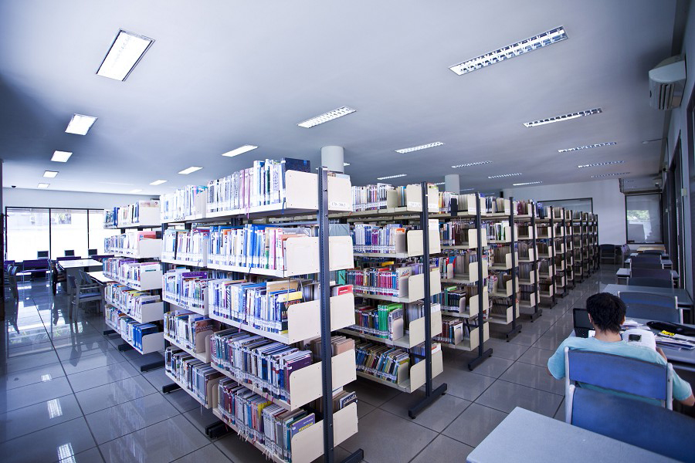

Sumber: http://kwikkiangie.ac.id
Gambar 3.1 di atas, merupakan Perpustakaan Institut Bisnis dan Informatika Kwik Kian Gie (IBIKKG). Objek penelitian yang digunakan penulis dalam penelitian ini adalah Perpustakaan IBIKKG. Sistem peminjaman buku pada Perpustakaan IBIKKG masih belum bersifat online, sehingga mahasiswa harus datang ke Perpustakaan IBIKKG dalam melakukan peminjaman buku, perpanjangan buku, mengetahui batas waktu pengembalian buku, dan total denda yang harus dibayar.

1. Analisis Sistem yang Berjalan
1. Prosedur untuk meminjam buku
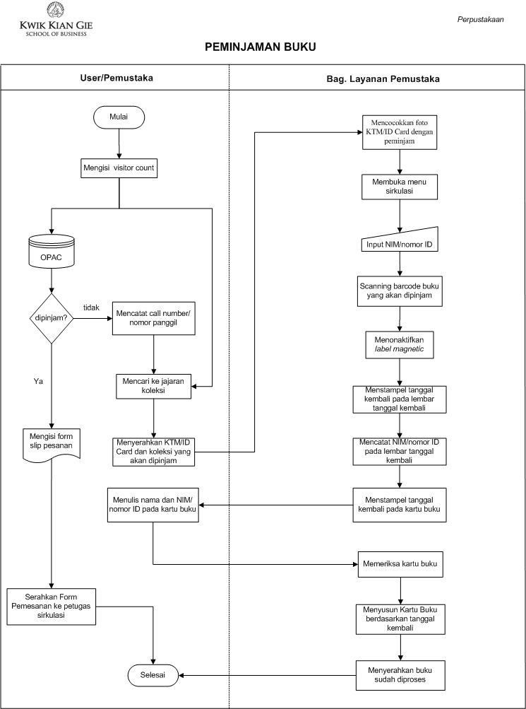
Gambar 3.2
Flowchart Mahasiswa Meminjam Buku

Sumber: Standar Operasional Prosedur (SOP) Perpustakaan IBIKKG.
Gambar 3.2 pada halaman sebelumnya, merupakan alur mahasiswa meminjam buku di Perpustakaan IBIKKG. Berikut adalah langkah-langkah yang harus dilakukan dalam melakukan proses layanan sirkulasi peminjaman Perpustakaan IBIKKG.
a) Pemustaka mengisi visitor count Senayan Library Management Systems (SLiMS).
b) Pemustaka menelusur katalog melalui komputer Online Public Access Catalog (OPAC) atau langsung ke jajaran koleksi.
c) Apabila koleksi sedang dipinjam, pemustaka mengisi slip pemesanan dan menyerahkan ke petugas.
d) Pemustaka mencatat nomor panggil koleksi yang ditemukan.
e) Pemustaka mencari ke jajaran koleksi.
f) Pemustaka menyerahkan koleksi yang akan dipinjam beserta Kartu Tanda Mahasiswa (KTM) atau ID Card ke petugas.
g) Petugas mencocokkan foto KTM atau ID Card dengan peminjam.
h) Petugas membuka menu sirkulasi.
i) Petugas memasukkan Nomor Induk Mahasiswa (NIM) sesuai KTM atau ID Card ke dalam ID anggota.
j) Petugas scanning barcode buku yang akan dipinjam ke dalam transaksi pinjaman anggota.
k) Petugas menonaktifkan label magnetic buku.
l) Petugas memberikan stempel tanggal kembali di lembar tanggal kembali (date due) pada buku

m) Petugas mencatat NIM atau Nomor ID mahasiswa pada lembar tanggal kembali (date due).
n) Petugas memberikan stempel tanggal kembali pada kartu buku dan menyerahkannya ke mahasiswa.
o) Pemustaka menulis nama dan NIM di kolom kartu buku.
p) Petugas memeriksa nama dan NIM pada kartu buku.
hal 4 dari 5
q) Petugas menyusun kartu buku berdasarkan tanggal kembali.
r) Petugas menyerahkan buku yang sudah diproses.
s) Proses peminjaman buku selesai.

2. Prosedur untuk pengembalian buku
Gambar 3.3
Flowchart Mahasiswa Mengembalikan buku
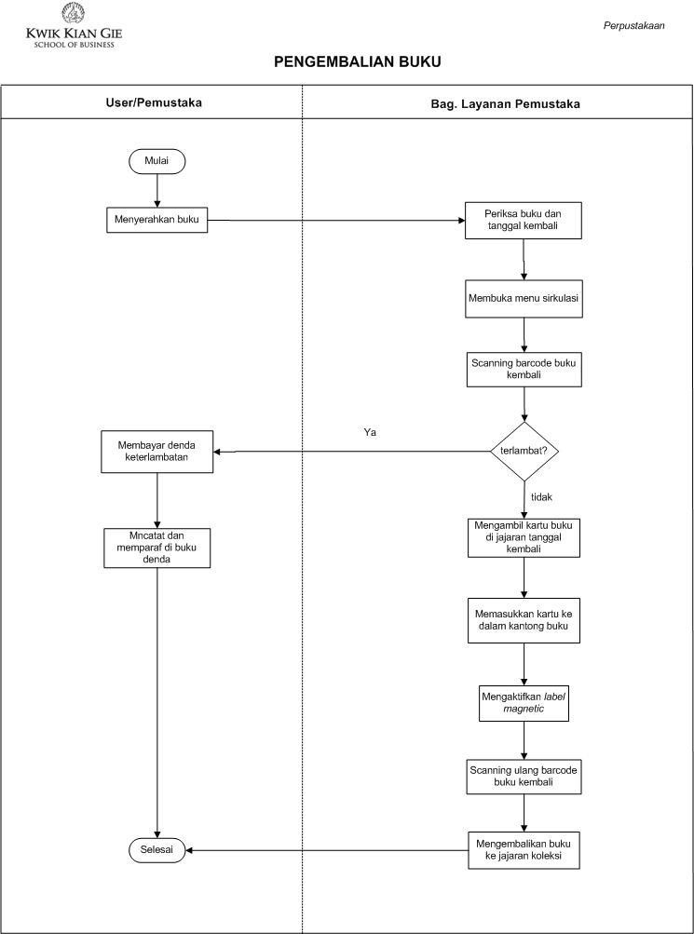

Sumber: Standar Operasional Prosedur (SOP) Perpustakaan IBIKKG.

Gambar 3.3 pada halaman sebelumnya, merupakan alur mahasiswa meminjam buku di perpustakaan IBIKKG. Berikut ini adalah langkah-langkah yang harus dilakukan dalam melakukan proses layanan sirkulasi pengembalian perpustakaan IBIKKG.
a) Pemustaka menyerahkan buku kepada petugas.
b) Petugas memeriksa buku dan tanggal kembali.
c) Petugas membuka menu sirkulasi.
d) Petugas scanning nomor registrasi atau nomor barcode buku kembali.
e) Apabila terlambat, pemustaka membayar denda buku sesuai dengan jumlah hari keterlambatan yang tertera pada program.
f) Pemustaka menandatangani dan mencatat jumlah hari dan jumlah denda di buku denda.
g) Petugas mengambil kartu buku di jajaran tanggal kembali.
h) Petugas memasukkan kartu buku ke dalam kantong buku sesuai nomor registrasi atau nomor barcode.
i) Petugas mengaktifkan label magnetic buku.
j) Petugas scanning kembali nomor registrasi atau nomor barcode buku pada menu pengembalian.
k) Petugas menyimpan buku pada jajaran koleksi.
l) Proses pengembalian buku selesai.

3. Prosedur untuk memperpanjang peminjaman buku
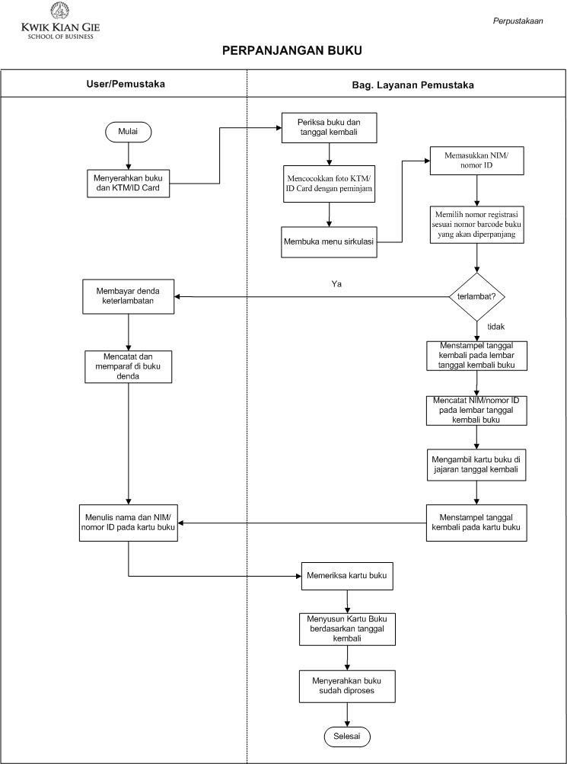
Gambar 3.4
Flowchart Mahasiswa Melakukan
Perpanjangan Buku

Sumber: Standar Operasional Prosedur (SOP) Perpustakaan IBIKKG.
Gambar 3.4 pada halaman sebelumnya, menunjukkan sistem alur mahasiswa dalam melakukan perpanjangan peminjaman buku di perpustakaan IBIKKG. Berikut ini adalah langkah-langkah yang harus dilakukan dalam melakukan proses layanan sirkulasi perpanjangan perpustakaan IBIKKG.
a) Pemustaka menyerahkan buku dan KTM atau ID Card kepada petugas, kemudian petugas memeriksa buku dan tanggal kembali.
b) Petugas mencocokkan foto KTM atau ID Card dengan peminjam.
c) Petugas membuka menu sirkulasi.
d) Petugas memasukkan NIM sesuai KTM atau ID Card ke dalam ID anggota.
e) Petugas memilih nomor registrasi sesuai nomor barcode buku yang akan diperpanjang di dalam transaksi pinjaman anggota.
f) Apabila terlambat, pemustaka membayar denda buku sesuai dengan jumlah hari keterlambatan yang tertera pada program.
g) Pemustaka menandatangani dan mencatat jumlah hari dan jumlah denda di buku denda.
h) Petugas memberikan stempel tanggal kembali (date due) dan mencatat NIM.
i) Petugas mengambil kartu buku dijajaran tanggal kembali.
j) Petugas memberikan stempel tanggal kembali pada kartu buku dan menyerahkannya ke mahasiswa.
k) Pemustaka menulis kembali nama dan NIM di kolom kartu buku.
l) Pemustaka menyerahkan kartu buku.
m) Petugas memeriksa nama dan NIM pada kartu buku.
n) Petugas menyusun kartu buku berdasarkan tanggal kembali.
o) Petugas menyerahkan buku yang sudah diproses.
p) Proses perpanjangan buku selesai.

Metodologi Penelitian

Metode Penelitian
Dalam pembuatan penelitian ini, penulis menggunakan beberapa metode untuk dapat memperoleh hasil yang maksimal. Metode tersebut ialah:
a) Metode Kualitatif – Penelitian Lapangan (Field Research)
Penelitian lapangan sangat diperlukan dalam penelitian ini, karena
perlunya pengamatan langsung dan uji coba dari objek penelitian. Dalam hal ini, penulis melakukan peminjaman buku dan membuka situs web Perpustakaan IBIKKG untuk melihat fitur-fitur yang ada.
b) Metode Kuantitatif
Metode kuantitatif juga diperlukan dalam penelitian ini untuk mengukur validitas layanan dari aplikasi yang dibuat berdasarkan kuesioner yang disebar.
c) Metode Pengembangan Sistem
Pengembangan aplikasi ini menggunakan metode Personal Extreme Programming (PXP), pemilihan metode ini penulis anggap sesuai untuk aplikasi yang akan dibuat. Berikut tahapan metode PXP yang akan penulis jabarkan dalam Tabel 3.1 pada halaman selanjutnya:

Tabel 3.1
Tahapan PXP
No. | Langkah | Penjelasan
1. | Requirements | Penulis melakukan pengumpulan data dan penyelidikan mengenai hal-hal apa saja yang penulis butuhkan dalam pembuatan aplikasi m-library ini, penulis melakukan obervasi, wawancara, serta mencari sumber pustaka mengenai perpustakaan, React-Native, JavaScript, Android, serta My Structured Query Language (MySQL).
2. | Planning | Penulis mempersiapkan rancangan- rancangan apa saja yang dibutuhkan untuk program yang akan dibuat, seperti halaman login, data buku-buku yang ada di Perpustakaan IBIKKG, dan lain-lain.
3. | Iteration Initialization | Penulis menjabarkan tiap fungsi yang ada ke dalam Unified Modelling Language (UML).
4. | Design | Penulis merancang desain dalam bentuk mock-up untuk aplikasi yang akan dibuat, sebagai gambaran untuk aplikasi yang akan dihasilkan.

Tabel 3.1
Tahapan PXP (Lanjutan)
5. | Implementation | Setelah tahapan analisis dan desain, penulis mulai melakukan coding menggunakan Framework React Native dan juga basis data MySQL.
6. | System Testing | Penulis juga tidak lupa untuk melakukan  uji coba, untuk memastikan aplikasi yang  dibuat terbebas dari error.
7. | Retrospective | Penulis melakukan evaluasi dan per-baikan pada aplikasi m-library, sebelum dianggap siap untuk dipublikasikan.

Teknik Pengumpulan Data
(a). Data yang diperlukan oleh penulis:
(i). Fitur apa saja yang diperlukan untuk aplikasi perpustakaan yang akan dibuat oleh penulis.
(ii). Fitur apa saja yang ada di situs web Perpustakaan IBIKKG.
(b). Teknik Pengumpulan Data
Teknik pengumpulan data yang digunakan penulis, yaitu:
(i). Observasi
Penulis melaksanakan observasi dengan mengakses situs web IBIKKG dengan alamat http://www.layanperpus.kwikkiangie.ac.id, dan juga penulis melihat fitur-fitur apa saja yang terdapat di situs web tersebut.
Gambar 3.5
Tampilan Situs Web Pencarian Buku Perpustakaan IBIKKG

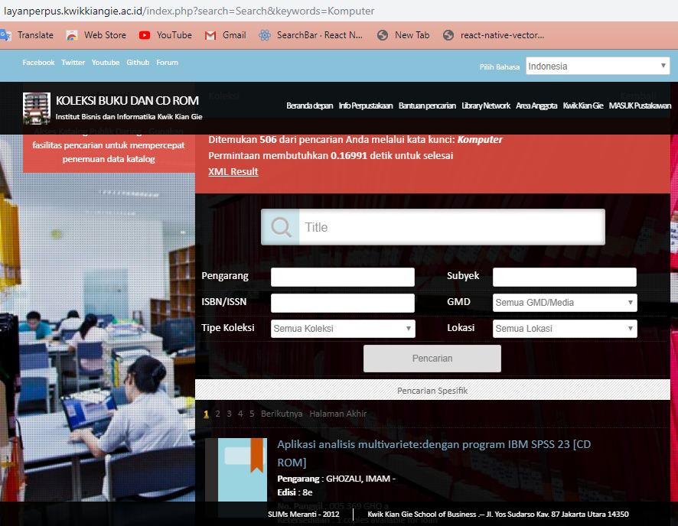

Gambar 3.5 di atas, merupakan tampilan pencarian buku pada situs web Perpustakaan IBIKKG. Mahasiswa IBIKKG tidak hanya dapat melakukan pencarian buku berdasarkan judul buku saja, tetapi juga dapat berdasarkan pengarang, International Standard Book Number (ISBN), tipe koleksi, subyek, General Material Designation (GMD), dan juga lokasi. Penulis juga mencari buku dengan kata kunci “komputer” dan total 506 buku yang berhubungan dengan komputer muncul.

Gambar 3.6
Tampilan Situs Web Detail Buku Perpustakaan IBIKKG

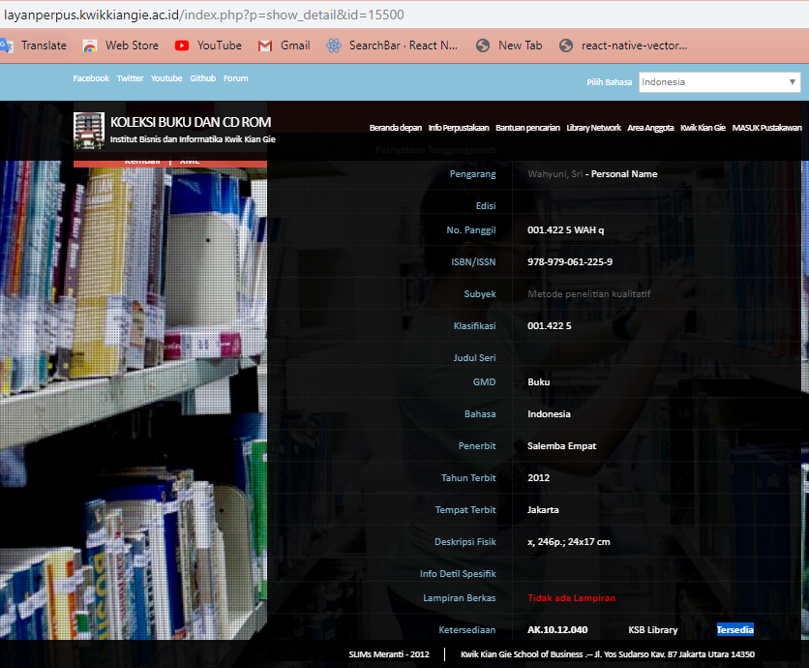

Gambar 3.6 di atas, merupakan tampilan mengenai detail buku yang ada di Perpustakaan IBIKKG. Terdapat informasi mengenai pengarang buku, deskripsi fisik buku, ketersediaan stok buku, dan lain-lain. Situs web ini dapat diakses secara online. Jika ingin meminjam buku, mahasiswa dapat mengakses situs web http://www.layanperpus.kwikkiangie.ac.id, terlebih dahulu untuk memeriksa ketersediaan stok.

(ii). Wawancara
Dalam melaksanakan penelitian ini, penulis menggunakan teknik wawancara tidak terstruktur kepada pihak pustakawan, yaitu dengan Bapak Utin Sharief Gala selaku Kepala Perpustakaan, Bapak Aang Gunaidi dan Bapak Bambang Jatmiko selaku petugas Perpustakaan IBIKKG untuk mengumpulkan data. Daftar pertanyaan wawancara dapat dilihat pada lampiran 1.1 halaman 92.
(iii). Studi Pustaka
Selain melalui observasi dan wawancara, penulis juga melakukan studi kepustakaan dalam mengumpulkan data dan informasi mengenai Android Studio, React-Native, dan JavaScript, serta cara menghubungkan Android ke basis data MySQL berdasarkan buku, ebook, dan jurnal.
(iv). Kuesioner
Penulis juga menyebarkan kuesioner untuk evaluasi layanan aplikasi perpustakaan yang sudah dibuat, yang hasilnya akan dihitung untuk mengukur validitas pertanyaannya. Kuesioner yang penulis gunakan berupa kuesioner tertutup yang dimana pertanyaannya sudah disusun secara struktur dan jawabannya berupa opsi atau pilihan. Daftar pertanyaan dapat dilihat dalam Tabel 3.3 pada halaman 27.

(c) Responden Penelitian
(i). Responden Wawancara
Responden wawancara dalam penelitian ini adalah Bapak Utin Sharief Galaherang selaku Kepala Perpustakaan IBIKKG dan Bapak Aang Gunaidi selaku petugas Perpustakaan IBIKKG.
(ii) Responden Kuesioner
Responden penelitian untuk kuesioner layanan adalah 30 mahasiswa IBIKKG. Berikut data mahasiswa yang berpartisipasi dalam kuesioner:
Tabel 3.2
Data Kuesioner
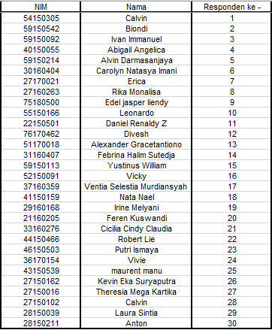
Tabel 3.2 pada halaman sebelumnya, merupakan responden yang ikut berpartisipasi dalam mengisi kuesioner yang dibuat oleh penulis. Responden yang berpartisipasi dalam pengisian kuesioner berdasarkan mahasiswa aktif IBIKKG.

Teknik Analisis Data
Teknik Analisis Data yang digunakan penulis dalam Teknik Analisis Data Kualitatif, yaitu:
(a). Reduksi Data
Berdasarkan Gambar 3.5 pada halaman 21, pencarian buku hanya berfokus pada judul, pengarang dan subyek, tanpa memedulikan data lainnya seperti ISBN, tipe koleksi, GMD, dan juga lokasi.
(b). Penyajian Data
Data yang telah dipilih penulis sebelumnya akan digunakan penulis untuk menjadi penambahan fitur-fitur pada aplikasi yang akan dibuat oleh penulis. Data-data itu akan menjadi referensi dalam pembuatan fungsi-fungsi dalam aplikasi yang akan dirancang.
(c). Penarikan Kesimpulan
Fitur yang penulis gunakan nantinya dari situs web Perpustakaan IBIKKG untuk aplikasi perpustakaan adalah fitur pencarian buku berdasarkan judul, pengarang, dan juga subyek.

Teknik Pengukuran Data
a) Sampling
Teknik Sampling yang digunakan adalah Probability Sampling. Sampel yang diambil adalah 30 mahasiswa yang merupakan anggota Perpustakaan IBIKKG, hal ini dikarenakan jumlah mahasiswa yang relatif banyak. Hal ini sesuai dengan saran-saran tentang ukuran sampel untuk penelitian yang diungkap Roscoe dalam Sugiyono (2017:91):
(a). Ukuran sampel yang layak dalam penelitian adalah antara 30 sampai dengan 100.
(b). Bila sampel dibagi dalam kategori (misalnya: pria-wanita, pegawai negeri-swasta dan lain-lain) maka jumlah anggota sampel setiap kategori minimal 30.
(c). Bila dalam penelitian akan melakukan analisis dengan multivariate (korelasi atau regresi ganda misalnya), maka jumlah anggota sampel minimal 10 kali dari jumlah variabel yang diteliti. Misalnya variabel penelitiannya ada 5 (independen + dependen), maka jumlah anggota sampel = 10 x 5 = 50.
(d). Untuk penelitian eksperimen yang sederhana, yang menggunakan kelompok eksperimen dan kelompok kontrol, maka jumlah anggota sampel masing-masing antara 10 sampai dengan 20.

b) Uji Validitas
Penulis menggunakan rumus Product Moment dari Pearson untuk mengukur validitas data. Berikut adalah pertanyaan yang penulis buat untuk mengukur validitas layanan yang terdapat dalam aplikasi perpustakaan:
Tabel 3.3
Daftar Pertanyaan

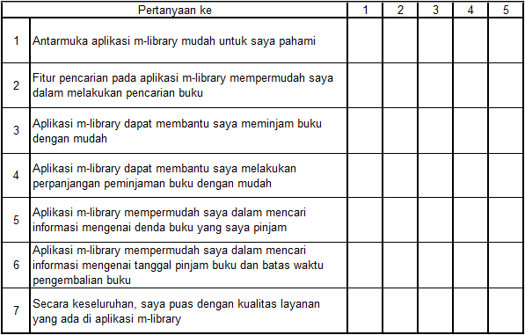

Tabel 3.3 di atas, merupakan daftar pertanyaan yang penulis buat untuk diisi oleh responden. Pilihan jawaban untuk setiap pertanyaannya adalah :
SS = Sangat Setuju dengan skor 5
S = Setuju dengan skor 4
N = Netral dengan skor 3
TS = Tidak Setuju dengan skor 2
STS = Sangat Tidak Setuju dengan skor 1
Setelah itu penulis melakukan penyebaran kuesioner kepada 30 responden, berikut hasil skor yang didapat:

Tabel 3.4
Hasil Skor

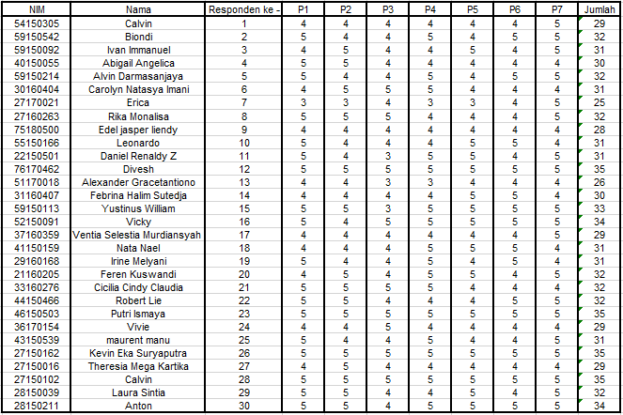

Tabel 3.4 di atas, merupakan hasil skor yang diperoleh setelah kuesioner disebar. P1 sampai P7 artinya adalah pertanyaan kesatu sampai pertanyaan ketujuh, yang dimana isinya berupa skor yang sudah diisi oleh responden.

Penulis selanjutnya akan mengukur validitas data dengan menggunakan rumus Product Momen dari Pearson. Berikut adalah rumus Product Moment dari Pearson:
Gambar 3.7
Rumus Product Moment dari Pearson

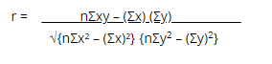

Sumber: Metode Penelitian Sugiyono (2017:183)

Gambar 3.7 di atas, merupakan rumus Product Moment dari Pearson untuk mengukur validitas pertanyaan. Berikut keterangannya:
r_{xy} = Koefision korelasi
N = Jumlah responden uji coba
X = Skor tiap item
Y = Skor seluruh item responden uji coba
ΣX = Jumlah skor dalam distribusi X
ΣY = Jumlah skor dalam distribusi Y
ΣX2 = Jumlah yang telah dikuadratkan dalam skor distribusi X
ΣY2 = Jumlah yang telah dikuadratkan dalam skor distribusi Y
Setelah menghitung r_{xy}, hal yang harus dilakukan selanjutnya adalah membandingkan r_{xy} dan r_{tabel} dengan taraf signifikansi 5%. Jika r_{xy} > r_{tabel} berarti valid, sebaliknya jika r_{xy} ≤ r_{tabel} berarti tidak valid.

Berikut adalah tabel taraf signifikansi:

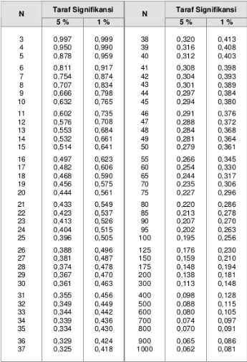
Tabel 3.5
Taraf Signifikansi

Sumber: Metode Penelitian Sugiyono (2017:333)
Tabel 3.5 di atas, merupakan taraf signifikansi untuk menentukan hasil yang sudah penulis ukur valid atau tidaknya. Penulis memakai taraf signifikansi 5% dengan (alfa) α = 0,361, sesuai dengan jumlah responden yang mengisi kuesioner, yaitu 30 responden.

Berikut hasil setelah dihitung menggunakan rumus Product Moment dan diukur menggunakan taraf signifikansi:
Tabel 3.6
Hasil Perhitungan Product Moment

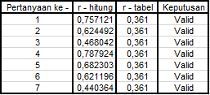

Pada Tabel 3.6 di atas, merupakan hasil perhitungan yang diperoleh menggunakan rumus Product Moment, hasil semua pertanyaannya adalah valid. Dinyatakan valid karena jumlah r_{hitung} atau r_{xy} lebih besar daripada r_{tabel,} r_{tabel} ditentukan berdasarkan taraf signifikansi dalam Tabel 3.5 pada halaman 30.

